**Религиозный туризм**

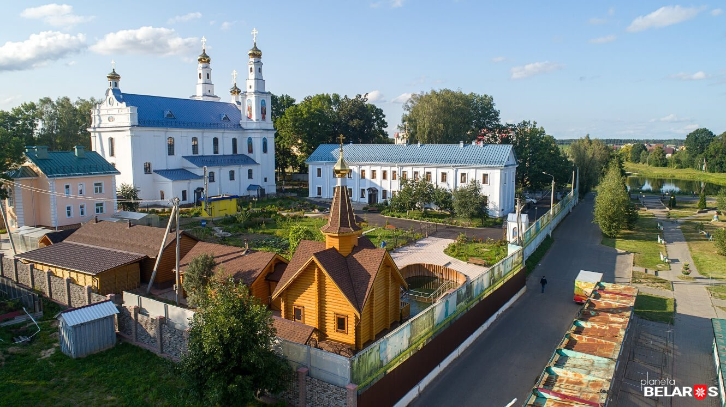

**Свято-Пакровский женский монастырь:** в 1604 г. в Толочине, на месте старого костела, канцлером Великого Княжества Литовского Львом Сапегой была построена каменная церковь, а также школа. Территория и постройки монастыря составляют единый комплекс. Сохранилась подлинная ограда обители и вьездная брама (врата), элементы ландшафта. Исторические сооружения монастыря – храм Покрова Пресвятой Богородицы, сестринский корпус, здание школы- принадлежат к числу пямятников истории и архитектуры Беларуси, а также включены в «Збор помнiкаy гicторыi i культуры» по Витебской области. Покровский храм относится к памятникам архитектуры виленского борокко и стоит в одном ряду с Софийским собором в Полоцке и костелом кармелитов в Глубоком. В результате инженерно-геологических изысканий под хромом найдены три источника (один из них прямо под престолом), которые упоминаются в архивных документах еще в 1889 году. В настоящее время храм Покрова Пресвятой Богородицы, как культурная ценность, полностью восстановлен. На территории монастыря построено, многофункциональное здание с домовым храмом Всех Святых. Также в здании находятся: большая праздничная трапезная, расписанная мастерами– иконаписцами Белорусской Академии Искусств, обширная библиотека, оборудованная местами для чтения. Здесь есть большой конференц-зал, вмещающий более ста человек, и оснащенный современным аудио- видео оборудованием для проведения конференций, собраний, встреч и праздничных торжеств. Рядом находится комната для детских утренников и чаепития. У центрального входа в монастырь возвышается Часовня –Крыница Архистратига Михаила «Чудо в Хонех» с целебной водой, которая подается из-под престола старинного Покровского храма и доступна всем с 2017 г. А в 2020 г. была построена Часовня –храм в честь священномученика Харалампия Магнезийского. В этой часовне молятся об избовлении от болезней, эпидемий и голода. С левой стороны возле монастырской ограды находится уютная Часовня-Купель в честь святителя Николая Мир Ликийских Чудотворца. Внутри часовни расположены братская и сестринская купели, наполненные святой целебной водой. Вода в Часовню-Купель проистекает из святого источника, берущего свое начало под престолам Покровского храма. Рядом с купелью находится Малая часовня святителя Николая, где можно помолиться перед омовением. Во внутреннем пространстве часовни расположены мозаичные образы Сергия Радонежского Чудотворца и преподобного Серафима Саровского Чудотворца.

Келейский корпус- это двухэтажное здание в стиле барокко с фронтонами на торцах и двухскатной крышей. Исторически в здании размещались келии, трапезная и теплая церковь в честь святителя Николая Чудотворца. В ночь с 22 на 23 ноября 1812 года в этом здании останавливался на ночлег император Ниполеон Бонапарт. На территории монастыря было проведено последнее штабное совещание маршалов и генералов французской армии, на котором было принято решение отступить из России без принятия нового сражения. В комнате, где ночевал император, можно увидеть фрагмент газеты, напечатанной более 200 лет назад. Ее нашли во время ремонта на стене под штукатуркой.

В 2019 году на территории монастыря была построена отдельное здание, где и открылась церковная лавка. Здесь можно приобрести: иконы, свечи, церковную утварь, книги Священного Писания, акафисты, псалтырь, а также детские книги православных авторов. В лавки можно подать заявку на совершения любого таинства или записку для поминовения. Также в лавке можно приобрести хлебобулочные изделия, приготовленные в монастырской пекарне.

Пекарня расположена на исторической территории монастыря. Весь ассортимент выпечки и хлеба выпекается вручную с молитвой. Для приготовления используются освященная вода и только натуральные ингредиенты. Жители и гости Толочина ежедневно могут приобрести свежий хлеб.

Трапезная для паломников и гостей монастыря входит в единый архитектурный комплекс с многофункциональным зданием. Здесь можно подкрепить силы простой и вкусной монастырской едой, приобрести свежую выпечку, целебные травяные чаи и сборы, святую воду, четки. Детям предложат мороженое и познавательные игры. Трапезная отапливается, поэтому в любое время года здесь можно посидеть, пообщаться, отдохнуть в уютной атмосфере и послушать духовную музыку.

На исторической территории монастыря находится здание воскресной школы оно же является Духовно-просветительским центром. Здесь обучаются дети с 1-ого по 11-й класс. На первом этаже школы расположен храм. На протяжении всех лет сохранилась традиция начинать и заканчивать учебный год молебном. На втором этаже школы находятся учебные классы, учительская и кабинет батюшки. В монастырском духовно- просветительском центре все желающие могут получить знания об основах православной культуры Гостевой дом был построен на территории монастыря в 2018 году. Он предназначен для священнослужителей и высоких гостей обители.

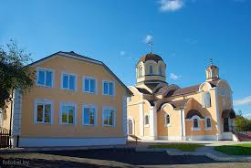

**Храма Введения во Храм Пресвятой Богородицы** –Приход зарегистрирован 5 октября 2001 г. Храм основан 4 декабря 2004 г. в день празднования 400-летия Свято-Покровского храма г. Толочина. В 2010 г. в церкви была отслужена первая Божественная Литургия. К 2011 г. завершена отделка храма.

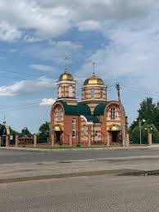

**Церковь св. равноапостольного князя Владимира.** По благословению управляющего Витебской епархии архиепископа Димитрия, 1 июня 2015 г. в день Святого Духа в г. Толочине в районе ж/д вокзала было начато строительство православного храма в честь Святого равноапостольного князя Владимира. Православная церковь выполняет духовно-просветительскую функцию. Поэтому в ней предусмотрено место для воскресной школы, библиотеки и книжной лавки.

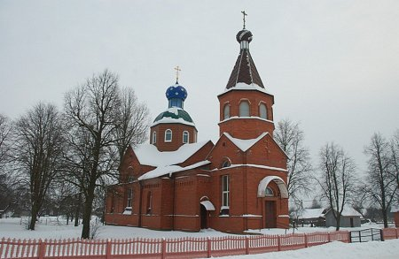

**Приход храма Собора Белорусских святых.** В д. Славное до революции находился православный храм. Он был построен в период с 1909 по 1915 гг. Алтарь отличался богатым убранством. Скорее всего, был разрушен в 30-е гг. ХХ в. В довоенное время богослужения совершались в приспособленном доме. Во время Великой Отечественной войны здание было сожжено.6 февраля 1997 г. зарегистрирован приход. В 1998 г. установлена деревянная часовня. В 1999 г. начато строительство храма из красного кирпича. В настоящее время строительство храма завершено.

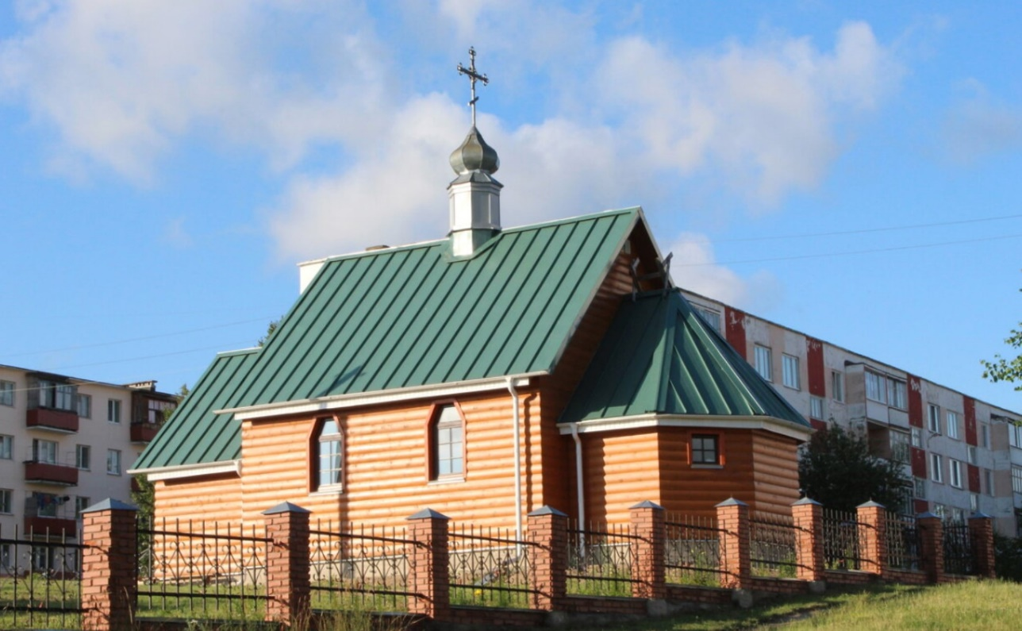

**Приход храма Святителя Николая. -** Первое упоминание о церкви в Коханово встречается в 1880 г. В 30-е гг. XX в. в г. п. Коханово стоял большой трехкупальный храм, построенный из красного кирпича. В подвальном помещении церкви размещалась библиотека прихода. Были в ней старинные книги в свинцовых переплетах. В 1932—1934 гг. храм разрушен, библиотека сожжена. Из церковного кирпича построены склады на станции Коханово, а место храма занял Дом культуры, который и по сей день стоит на том месте. Оставался еще дом приходского священника в нем до войны разместились две учительские квартиры. С началом Великой Отечественной войны они пустовали, и верующие приспособили их под молитвенный дом и совершали богослужения. 9 августа 1945 года община была зарегистрирована Витебским облисполкомом по адресу этого дома. 20-го февраля 1995 года была зарегистрирована община в честь Святителя Николая Чудотворца. В 1998 году общине во временное пользование была передана часть здания спортивного комплекса. В настоящее время завершено строительство нового деревянного храма на берегу озера. Активную помощь в строительстве оказали, Кохановское ЖКХ и деревообрабатывающий цех. В 2002 году, на праздник Пасхи, в новом храме была совершена первая Божественная Литургия.

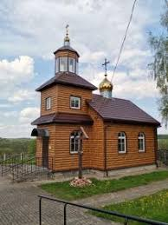

**Приход храма Рождества Пресвятой Богородицы** д.Друцк. - Церковь Рождества Богородицы на Друцке имела большое значение для истории города который когда-то был одним из крупнейших городов на белорусских землях. Первые Упоминания о деревянном соборе Друцка встречаются уже в 1001 году. В честь тысячелетия основания Друцка, было принято решение восстановить тот исторический храм. Поскольку о его первоначальном облике практически ничего неизвестно, современная деревянная постройка несет на себе печать ретроспективно-русского стиля.

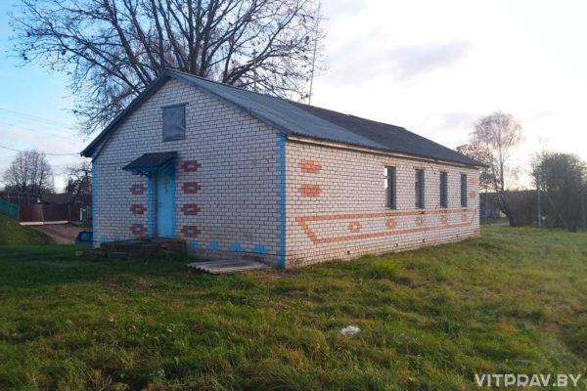

**Приход храма Успения Пресвятой Богородицы. -** д. Обольцы Деревянная церковь Успения Пресвятой Богородицы в д. Обольцы была построена в 1532 г. Во второй половине XIX в. храм упоминается как Петропавловский. В начале ХХ в. при храме действовала церковно-приходская школа. В 1937 г. церковь была закрыта советской властью.   
Церковь простояла до 1941 г., при защите села от немцев сгорела.1 декабря 1996 г. зарегистрирован приход храма Успения Пресвятой Богородицы. Первоначально под храм было приспособлено помещение бывшей котельной колхоза. В 2000 г. для устройства церкви власти передали здание бывшего комбината бытового обслуживания.

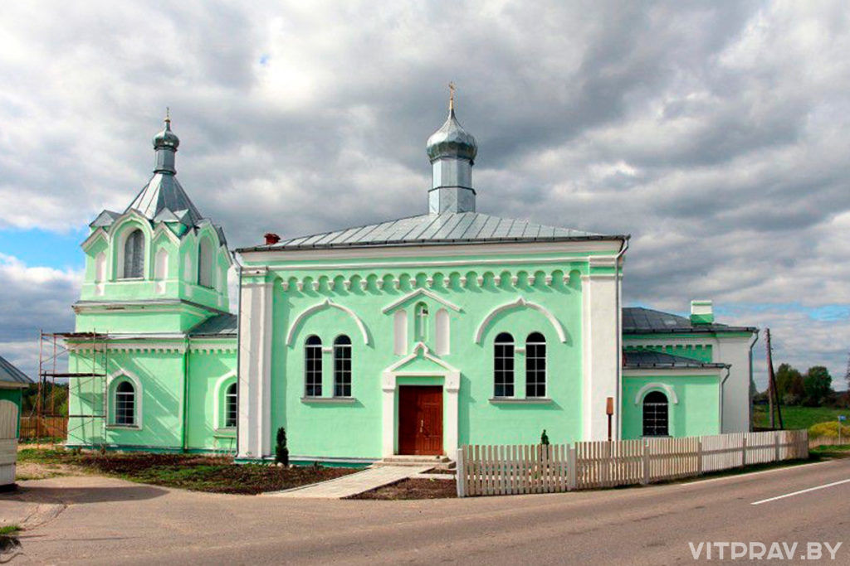

**Приход храма Святой Живоначальной Троицы**-д. Монастырь. Церковь Святой Троицы, построена в 1890-1896 г. и входила в состав, Неклюдовской Борисо – Глебской пустыни (удаленный мужской монастырь). После открытия обители сюда пришли монахи из Орши, Толочина, Могилевщины. На юго-востоке от монастыря монахи в лесу построили еще одну кирпичную церковь. Существует легенда, согласно которой недалеко от монастыря рос дуб. Местные жители видели на нем икону святых Бориса и Глеба. Место почиталось благодатным. Сюда приходили паломники и молились святым Борису и Глебу. Икону перенесли в монастырскую церковь, и она украшала иконостас храма. Еще одной особенностью храма был 87-пудовый колокол, который собирал на праздники паломников и верующих со всей округи. После революции храм закрыли. С 1944 по 1956 г. Троицкая церковь была приходской. В 1962г. ее закрыли. Когда рушили храм, старики собирали обломки и выкладывали ими русло родника. В мае 2005г. церковь была приписана к Свято-Покровскому женскому монастырю в Толочине.

**Приход храма Святых апостолов Петра и Павла.** -В деревне Славени Толочинского района напротив школы до октября 1964 года ютилась среди лип и берез деревянная церковь во имя Святых апостолов Петра и Павла. Первое же упоминание о церкви относится к 1701 году. 23 февраля 2017 года было принято решение о воссоздании разрушенного храма. В настоящее время зарегистрирована религиозная община «Приход храма Святых апостолов Петра и Павла»; ведутся проектно-изыскательские работы, идёт сбор пожертвований на строительство храма.

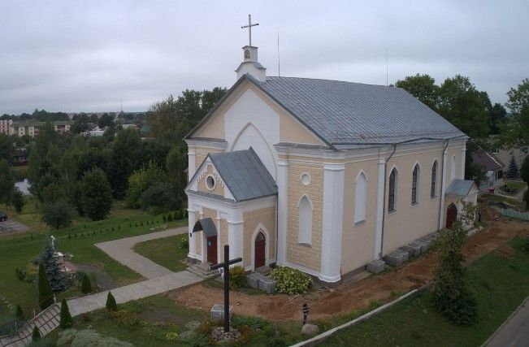

**Костел святого Антония Подуанского** г. Толочин Витебской епархии Римско-католической церкви. - Католический приход в Толочине основан в 1604 году, когда Лев Сапега построил в городе костёл, школу и больницу. Город неоднократно разорялся во время Русско-польской войны 1654—1657 годов и во время Отечественной войны 1812 года. От раннего храма до нашего времени ничего не сохранилось. Современный храм Святого Антония в Толочине построен между 1813 и 1861 годами в честь победы в Отечественной войне 1812 года. Некоторые источники приводят как дату окончания строительства 1853 год. Построен костел на средства меcтных жителей, пожертвования помещиков Славинских и деньги царской казны. Церковь функционировала до 30-х годов XX века, потом была закрыта. По римско-католическому обряду костел функционировал до 30-х годов 20 века. После Великой Отечественной войны в помещении костела был ткацкий цех, мебельный магазин. В 1993 году здание храма было возвращено верующим и отреставрирован.